Наши дети и гаджиты

Влияние телефонов, планшетов, компьютеров и других гаджетов на здоровье детей
Сегодня практически в любой семье есть и компьютер (планшет, ноутбук), а на нем – коллекция «игрушек». Для многих родителей компьютерные игры – «палочка-выручалочка»: включил – и ребенок тихо сидит за ними часами, не пристает, не скачет по квартире, не пропадает на улице неизвестно где и с кем. Любой ребенок в семье, где есть телефоны, планшеты, смартфоны и компьютеры, довольно рано начинает ими интересоваться.

Врачи утверждают, что электромагнитное излучение от современных коммуникационных устройств оказывает негативное влияние на центральную нервную систему. Причем наиболее подвержен именно детский организм. Анализ групп детей показал, что если они регулярно используют планшеты и смартфоны, то отличаются рассеянным вниманием и снижением коэффициента развития интеллекта. Российские санитарные нормы не рекомендуют детям использовать гаджеты с высокочастотным электромагнитным излучением: телефоны, смартфоны, планшеты.
Помимо вреда от непосредственного излучения существуют и дополнительные факторы вреда здоровью от активного применения планшетов и других подобных устройств.

Во-первых, у детей часами проводящими за сенсорным экраном начинаются проблемы с координацией действий между командами головного мозга и движениями рук. Наблюдались случаи, когда такие ребята не могут даже кинуть мяч по прямой линии, поскольку верхние конечности неадекватно реагируют на сигналы из головы.

Постоянное использование мышки может привести к тому, что у ребенка могут начать неметь и болеть пальцы правой руки (или левой, если он левша и держит мышку левой рукой). Это так называемый туннельный синдром – однообразная нагрузка на кисть приводит к сдавливанию нервов.
От компьютера ребенок не получит нужных сенсорных ощущений. К тому же мелкая моторика рук развивается намного меньше, чем при игре с настоящим конструктором, мозаикой.
Во-вторых, постоянное вглядывание в небольшие объекты на экранах смартфонов и планшетов развивает близорукость (особенно у тех, кто близко подносят экран к глазам), а сухость напряженных глаз может приводить к их воспалению и инфицированию.

В-третьих, регулярное применение планшетов и смартфонов вредно для позвоночника (особенно шейного отдела), который у детей еще имеет податливую структуру и быстро искривляется. Понаблюдайте, как ваш ребенок играет за компьютером: наверняка подолгу сидит в одной позе, с перекошенной спиной, уставившись в экран и не моргая… Вот то-то и оно.

И, в-четвертых, постоянный и неестественный наклон головы вниз и прижимание подбородка к шее может приводить к воспалительным процессам на коже и впоследствии к её более быстрому старению. В-пятых, у детей, много и часто играющих в «стрелялки», искажается мировосприятие:

1. ребенок ассоциирует себя с бессмертным компьютерным героем и привыкает к тому, что если его «убили», можно начать игру заново – чувство самосохранения притупляется, и вот уже на улице ему кажется, что он способен с легкостью и без риска для жизни совершить какой-нибудь головокружительный трюк;
2. ребенок начинает считать, что решение любых конфликтов с использованием силы и оружия – это норма, и даже не пытается уладить ссоры в реальной жизни мирным путем, просто не умеет этого делать;
3. за самые жестокие поступки и убийства герои компьютерных игр не несут ответственности – эта модель поведения переносится ребенком и на реальный мир: можно ударить, до крови избить соперника – и тебе ничего за это не будет! И если герой игры прыгает с высоты, не разбиваясь, или погибает и воскресает, имея в запасе несколько жизней, ребенок может попробовать повторить это в реальности, поставив себя на место неуязвимого героя. Уже известны случаи, когда компьютерная игра приводила в итоге к детскому суициду.
При этом не стоит думать, что уж ваша-то дочка, не играющая в кровопролитные игры, а увлеченная, скажем, «Веселой фермой» или «Салоном красоты», в полной психологической безопасности. Еще один аспект негативного влияния компьютерных игр на детей – игры убивают способность трудиться, прилагать усилия для достижения результата. Дети привыкают, что пара кликов мышкой решает любую проблему – и вот ты писаная красавица, твой компьютерный питомец накормлен и счастлив, ферма процветает.
Эту неправильную модель поведения они переносят потом и на реальную жизнь – отсюда депрессии, стрессы и истерики, когда что-то не получается с первого раза, когда нужно постараться, чтобы получилось. Последнее, такие игры вызывают зависимость у ребёнка.

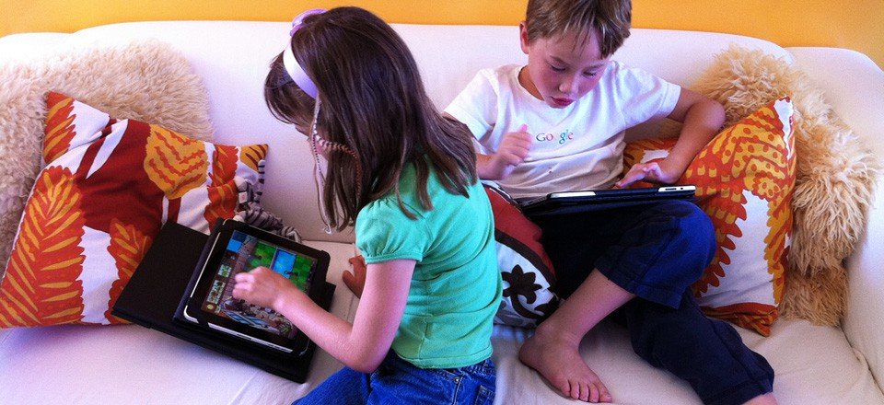

Выявление зависимости у ребёнка

Как же определить, где та грань между здоровым интересом и зависимостью от гаджетов. Понять это несложно, понаблюдав за поведением ребенка и ответив на такие вопросы:
• Сколько по времени ребенок играет в компьютерные игры? Если больше часа в день – стоит задуматься.
• Может ли ребенок занять себя игрой без компьютера или планшета?
• Насколько легко можно отвлечь ребенка от компьютера, позвав его кушать, играть или спать?
• Любит ли ребенок рисовать на бумаге, читать книги или слушать мамино чтение либо же всему этому предпочитает компьютер?

• Может ли ребенок провести один или несколько дней, ни разу не заглянув в компьютер?
Исходя из честных ответов на эти вопросы, каждый родитель может понять, насколько влияние компьютерных игр на детей сильно в их случае.
Однозначно стоит обратить внимание на такие признаки: ваш сын или дочка, регулярно играющие в компьютерные игры, стали раздражительными, нервными, плохо управляемыми, появились истерики, которых раньше не было, приступы агрессии по пустяковым поводам, энурез…

Так психика ребенка может компенсировать нагрузку, которую она получает во время компьютерных игр. Напряжение и волнение, в котором находится ребенок, играющий, например, в «стрелялку», неожиданные повороты сюжета, сильное возбуждение не могут исчезнуть бесследно и проявляются потом вот в таких неожиданных для родителей изменениях поведения.
Психологические симптомы:
хорошее самочувствие или эйфория за компьютером;
невозможность остановиться;
увеличение количества времени, проводимого за компьютером;
пренебрежение семьей и друзьями; ощущения пустоты, депрессии, раздражения не за компьютером;
ложь членам семьи о своей деятельности.
Физические симптомы:
синдром карпального канала (туннельное поражение нервных стволов руки, связанное с длительным перенапряжением мышц);
сухость в глазах; головные боли по типу мигрени;
боли в спине;
нерегулярное питание, пропуск приемов пищи;
пренебрежение личной гигиеной;
расстройства сна, изменение режима сна.
Причины возникновения зависимости от гаджетов

Многие родители, беспокоясь о том, что сильное влияние компьютерных игр может пагубно отразиться на ребенке, забывают, что зачастую сами провоцируют появление зависимости. Поэтому важно понимать, почему дети начинают активно интересоваться компьютером или планшетом и забывают о других играх.Основные причины возникновения повышенного интереса к гаджетам можно выделить следующие:
• Часто мамы прибегают к помощи планшета, когда нужно накормить или усадить на горшок неусидчивого малыша либо же облегчить время, проведенное в транспорте, очереди и т.д. Для редких случаев это единственный выход (например, долгая поездка), однако ежедневное злоупотребление формирует стойкую привычку.
• Во многих семьях поощряется повышенный интерес ребенка ко всяческим кнопочкам. Малыш очень быстро понимает, как включить/выключить устройство, и родители ложно воспринимают это как признак раннего развития, все больше и больше давая ребенку играть с гаджетом. При этом взрослые лишь тешат свои амбиции, не думая о развития ребенка.
• Опасаясь жестоких игр, родители перенаправляют интерес ребенка на более спокойные и развивающие игрушки. При этом папы и мамы забывают регулировать время, проведенное за такими развлечениями. Влияние компьютерных игр на психику ребенка несколько снижается, однако зависимость от гаджета все равно формируется. Гораздо полезней было бы заменить обучение на компьютере рисованием или прогулкой.
• Нередко компьютер используется в качестве поощрения за хорошее поведение или проделанную работу, что также может сформировать зависимость. Ребенок воспринимает компьютерную игру как свое неотъемлемое право и отказывается замещать ее чем-либо или сокращать время, проводимое за ПК.
• Помимо всего вышесказанного вред от планшетов и смартфонов еще и носит социальный и психологический характер, так как они затягивают ребенка своими играми и мультимедийными приложениями, что мешает полноценному общению, а впоследствии делает несовершеннолетнего человека раздражительным и погруженным в виртуальный мир фантазий.
• Дети, с раннего возраста привыкшие к телефону, потом уже не смогут переключиться на более важные занятия: книги, игры на свежем воздухе и так далее. К сожалению, нынешние дети уже не проводят большинство свободного от школы времени на улице, в парках, на детских площадках за увлекательными играми как это было во времена их родителей и бабушек с дедушками. А ведь активный образ жизни – это залог здорового развития ребенка. Сейчас дети привыкли к просматриванию фильмов, видеороликов, игр на мобильных телефонах и планшетах, а также ноутбуках и айфонах. Но в этом ведь не вина детей. За развитием ребенка и их правильным воспитанием должны следить родители. Если родители не разрешают проводить время за ноутбуком или, уткнувшись в телефон или телевизор, то ребенок занимается чем-то другим, например чтением или играми на свежем воздухе.

Рекомендации для родителей
• В первую очередь закрепите в сознании ребенка, что пользоваться всей техникой нужно только с разрешения родителей, будь то телевизор, компьютер или планшет.
• В любом возрасте ребенок должен четко знать, какое количество времени в день ему можно проводить за компьютером или с планшетом. Это должно стать правилом, которое не обсуждается.
• Лучше всего купить ребенку специальный детский планшет или ноутбук, в котором установлены необходимые игры по возрасту и нет ничего лишнего.
• Для альтернативы гаджету у ребенка должно быть необходимое количество других игрушек, книг, наборов для творчества и для активных игр.
• Если ребенок мало интересуется чем-то, кроме компьютера, не переставайте предлагать ему новые и новые совместные игры и развлечения. Рано или поздно вы подберете ему игру по вкусу.
Не забывайте, что дети во всем берут пример с родителей, поэтому, чтобы заинтересовать ребенка полезной игрой, нужно играть в нее вместе с ним. Кроме того, не стоит на глазах у малыша играть в игры, увлечение которыми не принесет ему никакой пользы.
Что же можем сделать мы, родители, чтобы свести к минимуму отрицательное влияние компьютерных игр на своего ребенка? Ничего нового тут не придумать – интересуйтесь своим ребенком больше, проводите с ним время, показывайте ему, что есть другие формы досуга – спорт, книги, настольные игры, хобби.

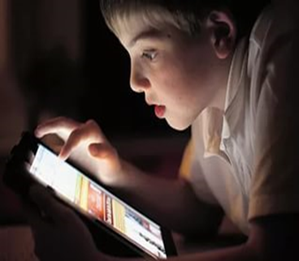
Как бороться с зависимостью у детей?
1. Личный пример.
Если вы постоянно сидите за ноутбуком, не расстаетесь с айпадом и мобильником, тогда можете быть уверены, что и ваше чадо станет таким же ярым поклонником. Отводите своему хобби вечернее время, когда малыш уже спит. Попробуйте раз в неделю устраивать семейный день без гаджетов. Условие только одно: никто не играет в планшетах, мобильниках, айпадах, не пользуется Интернетом, не смотрит телевизор.
2. Создайте ощущение успеха.
Понятно, что в играх ребенок гуру и здорово расстреливает врагов. Получается, что в виртуальной действительности он более успешен, чем в реальной. Поиграйте с ребенком в старые добрые настольные игры - и, может быть, имеет смысл разок-другой ему поддаться. Главное при этом - хвалить ребенка, рассказывая ему, какой он умный.
3. Покажите альтернативу.
Старайтесь не оставлять ребенку излишков свободного времени. Конечно, отдых необходим, но в пределах разумного. Убедитесь, что у вашего сына или дочери есть и другие интересы, помимо гаджетов (спорт, танцы, музыка).
4. Не ругайте компьютеры и игры.
Если ребенок привык к ним, он может начать видеть в вас человека, который покушается на святое. Тем более если другие дети играют, то почему родители говорят, что это плохо? Обсудите с ребенком вопрос безопасности в Интернете. Установите на гаджет программу контроля времени игры, а также защиту от посещения «недетских» сайтов.
5. Полноценный отдых.
Сделайте так, чтобы малыш не скучал по гаджетам, чтобы они не попадались ему на глаза. Побольше проводите с ним времени на улице, организуйте поход загородную поездку, займите его, чтобы ему как можно реже приходило в голову попросить: «Мама, дай мне планшет». Отправляйтесь на мероприятие целой компанией, с несколькими детьми. Но обязательно договоритесь с остальными взрослыми: никаких гаджетов на отдыхе!

6. Ограничивайте время.
Полностью изолировать ребенка от гаджетов – не значит решить проблему. Установите распорядок игр. Справедливо, доброжелательно, но твердо, к примеру, каждую неделю по полчаса.
7. Друзья.
Очень часто гаджеты заменяют ребенку общение со сверсниками. Простые игры детишек полезнее и увлекательнее, чем постоянное просиживание за компьютером. Детская компания - отличная замена смартфону и планшету, которая, помимо пользы здоровью, сбережет семейный бюджет.
8. Запрет – не решение.
Не надо использовать гаджеты, как запрет во время наказания. От этого тяга к играм лишь возрастает.
9. Уберите электронику из детской.
Переставьте компьютер, ноутбук и прочие гаджеты из детской комнаты, чтобы можно было контролировать, какое количество времени ребенок проводит за ними.
10. Берегите сон.
Любой дисплей излучает синий спектр света, который активизирует мозг, приводит его в беспокойное состояние и нарушает цикл выделения гормонов сна. Поэтому введите правило: никаких смартфонои планшетов за два часа до сна.
Здоровья вам и вашим детям!
Не дайте компьютерным персонажам воспитать вашего ребенка вместо вас!
